**Båtfolk fra Mjøsa på guidet slusetur i regi**

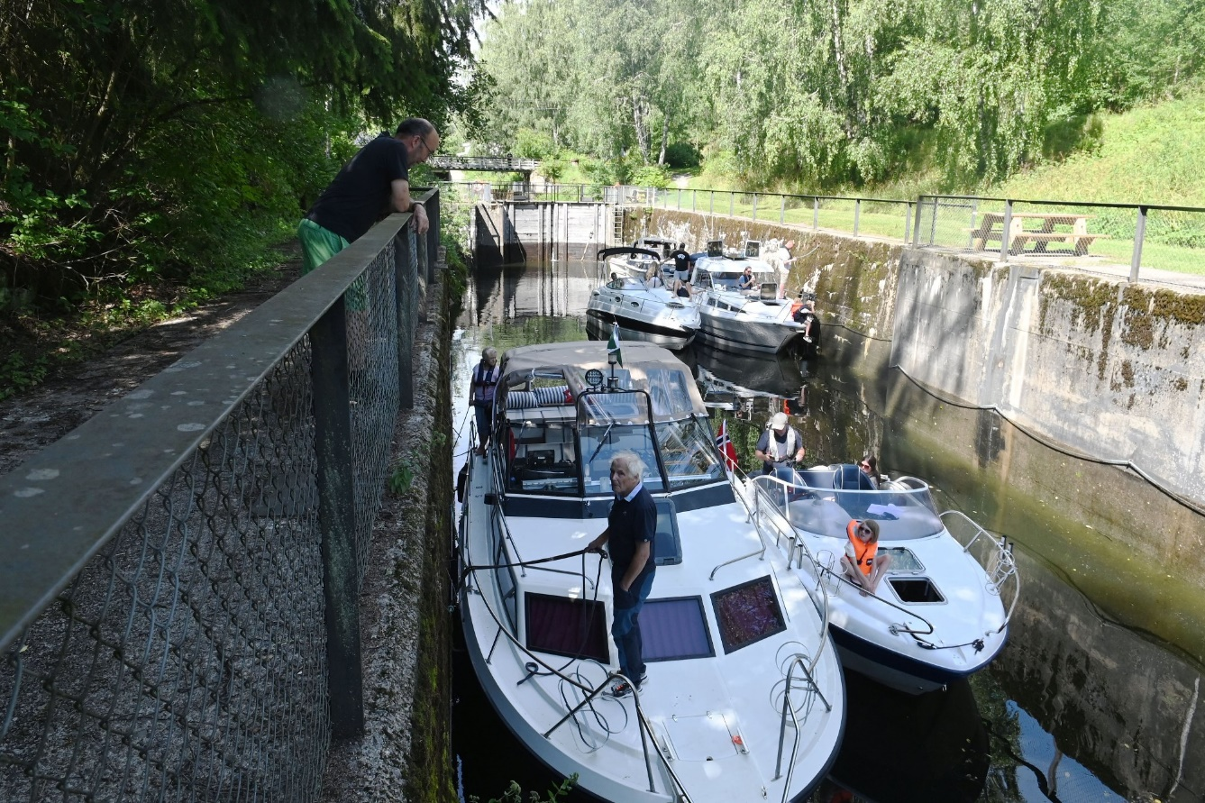

GUIDE: Steinar Larsen fra Vorma Båtforening var guide for den første gruppa av de 15 båtene på tur gjennom slusa. Her i samtale med slusevokter Ole Einar Bakke. Foto: Jan Erik Hæhre

 24.07.24 06:00

[Jan Erik Hæhre](mailto:Janerik@raumnes.no)

Et tosifret antall båter fra mjøsområdet gjestet Nes og Årnes. Vorma Båtforening sto i spissen for turen.

– For en tur og for en fin gjeng, sier Monica Olsen, leder i Vorma Båtforening.

Hun og foreningen gikk tidligere i år i bresjen for turen der invitasjonen handlet om «Guidet slusetur» gjennom Svanfoss. 15 båter var påmeldt, og de måtte deles på tre slusinger. På hver gruppe var det en følgebåt med rutinerte båtførere i lederbåten.

Her ser man båtene gå fra et vannivå til et annet.

– Vi ønsker å øke fokuset på bruken av elva og på slusa. Vi ønsker å bidra til at mjøsfolket tar båtturen nedover, vi vil vise fram hva vi har, sa Olsen til Raumnes rett før helgen.

Lederbåtene skulle gjøre det trygt for de som aldri har vært nedenfor Minnesund. Og etter treffet i helgen, der også Elvekongen og Årnes Båtforening var delaktig, har Olsen bare lovord å komme med. I hvertfall nesten.

**– Alle var fornøyde**

– Alle var strålende fornøyde. Mange av de som var med, hadde hatt båt i 20 år, og aldri vært nedover her, sier Olsen.

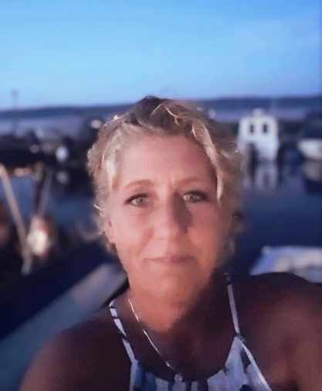

FORNØYD: Monica Olsen, leder Vorma Båtforening, var fornøyd med helgens tur, og lover at de kommer tilbake neste år. Foto: Privat

Hun skryter også av den lokale båtforeningen og Elvekongen, og registrerte også at brannvesenet var ute med sin båt lørdag.

– Det vil vi gjerne melde tilbake, det opplevde båtfolket som positivt. Det ble lagt merke til, slår Olsen fast.

Kjell Jevne, styreleder i Elvekongen, tok også turen rundt til de besøkende, og gir samme tilbakemelding som Olsen.

– Det var bare gode tilbakemeldinger fra de besøkende. Mange av dem hadde ikke vært her før, sier Jevne.

**Må markedsføres**

Han har registrert at det var mer båtliv på elva for en del år tilbake, og legger til at det nok er flere årsaker til at aktiviteten er redusert.

– Samtidig er det skummelt for oss å tro at folk vet om oss. Vi må markedsføre oss, gjøre det kjent at denne muligheten finnes, sier Jevne.

Olsen skryter av det hun sier var et fantastisk samarbeid som bidro til denne turen. Initiativet hadde hun, mens andre kom til. Elvekongen lokket med rekeaften for de tilreisende, Årnes Båtforening sikret båtplass, og slusevokter Ole Einar Bakke sørget for at båtene kom gjennom begge dager. Olsen takker også Mjøsa Båtforening som har merket og lagd kart.

– Kongelig Norsk Båtforbund var med som gjest på turen, og de var med utover kvelden, sier Olsen.

I tillegg til å være leder av Vorma Båtforening, er hun ny innvalgt i styret i region Øst i Kongelig Norsk Båtforbund.

– Målet er å fremme elva og det som skjer nedover for mjøsfolket. Vassdraget er stort, og vi ønsker mer båtliv i våre trakter, sier Olsen, som har tilhold på Minnesund og Eidsvoll.

**Vannveien til Nord-Odal**

Med jevne mellomrom snakkes det for øvrig om å utvide mulighetene for båtfolket i vår region. I dag begrenses området av Funnefoss og Rånåsfoss, mens opp Vorma kommer du inn i Mjøsa, som er lang.

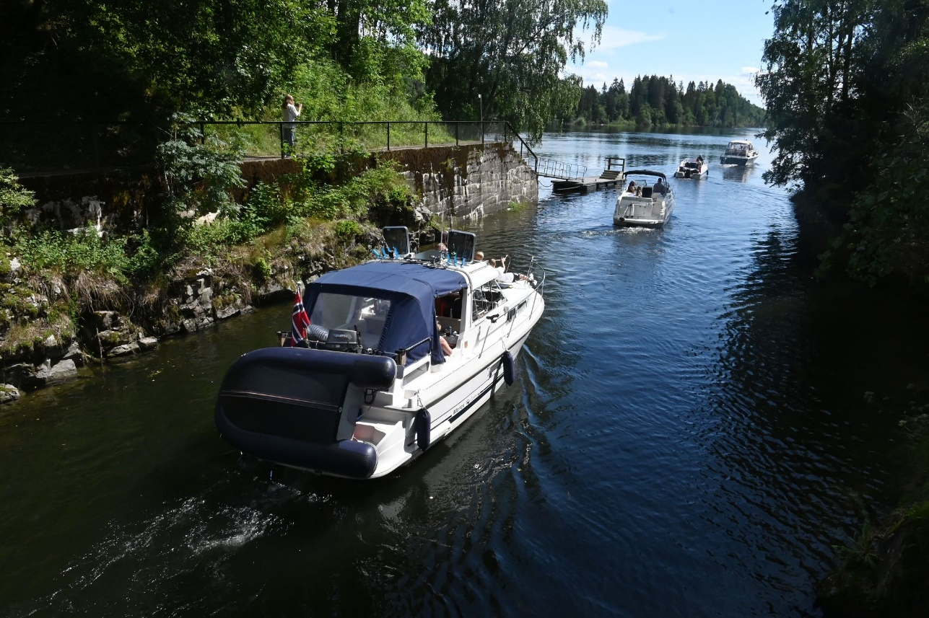

FERDIG: Her er de første gjennom slusa og setter kursen nedover Vorma mot Årnes. Foto: Jan Erik Hæhre

– Det var fantastisk at de fikk restaurert slusa tidlig på 90-tallet. Faren er at den ikke blir brukt, og kanskje blir stengt. Slusa er en fin turistattraksjon, sier Olsen, og legger til:  
– Det må være et mål på sikt å skape så mye aktivitet på elvene at tankene om en løsning i Funnefoss også blir realisert.